01. LangGraph 介绍与功能
LangGraph 是一个构建具有 状态、多角色 应用程序的库，用于创建智能体和多智能体工作流，与其他 LLM 框架相比，LangGraph 提供了以下核心优势：循环、可控制性和持久性。LangGraph 允许定义设计循环、条件判断的流程，这对于高级 Agent 非常重要，这和传统的有向无换图（DAG）解决方案区分开。
因为 LangGraph 作为最底层的框架，所以涉及的组件都是最基础的，并没有过度封装，允许开发者实现对应用程序流程和状态的精细控制（自由度极高），而且 LangGraph 可以便捷集成持久化方案、任意节点中断交互、修改状态等特性，该框架虽然由 LangChain 团队构建，但是却可以在没有 LangChain 的情况下单独使用。
对比 LCEL 表达式，LangGraph 的主要功能：
- 循环和分支：在 LLM/Agent 应用程序中使用便捷的方式实现循环和条件语句，而无需配置额外的程序。
- 持久化：在图的每个步骤之后自动保存状态，在运行的任意一个阶段都支持暂停和恢复图执行，以支持错误恢复、人机交互工作流、时间旅行等。
- 人机交互：中断图的执行以批准或者编辑状态计划去执行下一计划。
- 流支持：图结构的每个节点都支持流式输出（包括 token 流式输出）。
- 与LangChain集成：LangGraph 可以和 LangChain 和 LangSmith 无缝集成
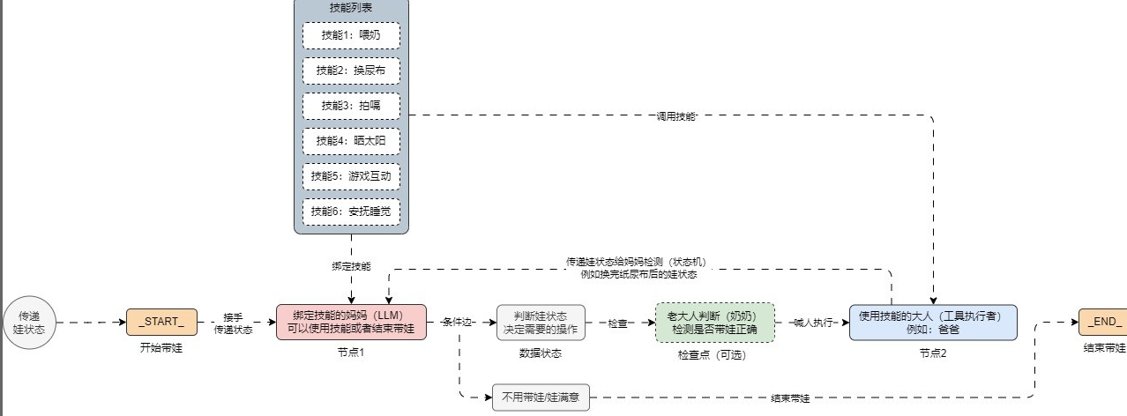
在一个最基础 LangGraph 应用程序中，涵盖了 3 种基本组件：
- 状态：状态是图应用程序处理与交互的基础，是图中所有 节点 和 边 的输入，它可以是一个 dict(字典) 或者 Pydantic模型，在 LangGraph 中，状态包括 图的模式(数据结构) 以及如何更新状态的 归纳函数，如果没有设置 归纳函数，则每次节点都会覆盖 状态 的原始数据。
- 节点：节点通常是 Python 函数（同步或异步），其中节点函数的第一个参数是 state(状态)，第二个参数是 config(Runnable运行的配置)，节点函数的返回值一般都是 状态，整个图的起点被称为开始节点，最后的终点被称为结束节点。
- 边：边在图中定义了路由逻辑，即不同节点之间是如何传递的，传递给谁，以及图节点从哪里开始，从哪里结束，并且一个节点可以设置多条边，如果有多条边，则下一条边连接的所有节点都会并行运行。
由于 LangGraph 是一个独立的框架，使用前必须先安装，命令如下
pip install -U langgraph
02. LangGraph 基础组件使用
通过上面的图示例，其实可以很容易知道一个 LangGraph 应用程序的组成部分：节点、边、状态，接下来我们来利用这 3 个组件来构建一个最最基础的 图架构应用，仅包含 开始节点、中间节点 和 结束节点 的聊天机器人应用，其图结构如下：
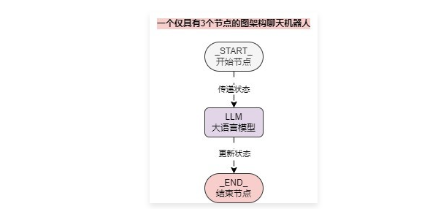
在这个 图架构 应用中，开始节点连接 LLM大语言模型 节点，并且该节点接收 状态数据，并生成对应内容，随后传递给 结束节点。简单来说，节点完成工作。边指示下一步要做什么。
在 LangGraph 中，开始/结束节点 作为特殊节点，并预定义了，导入后即可使用
from langgraph.graph import START, END
对于状态的声明，LangGraph 推荐使用的是 TypedDict 或者 Pydantic模型，并且在 LangGraph 中，还支持对声明的状态使用 归纳函数，归纳函数可以修改数据的更新方式，例如下方是一个没有为任何键添加归纳函数的状态
from typing import TypedDict

class State(TypedDict):
foo: int
bar: list[str]
假设在上述图结构中，输入是 {"foo": 1, "bar": ["hi"]}，并且第一个节点返回 {"foo": 2}，LangGraph 会根据返回的数据对状态进行更新，并且节点不需要返回所有数据，这样下一个节点接收到的状态数据为 {"foo": 2, "bar": ["hi"]}，可以看到默认更新方式是覆盖更新。
如果要使用 归纳函数，我们可以使用 Annotated 类型来为特定的键添加，例如为第二个键添加 operator.add 函数，代码更新如下
from typing import TypedDict, Annotated
from operator import add

class State(TypedDict):
foo: int
bar: Annotated[list[str], add]
这个时候，假设图的输入是 {"foo": 1, "bar": ["hi"]}，然后，第一个 节点 返回 {"bar": ["bye"]}，此时 状态数据 变为 {"foo": 2, "bar": ["hi", "bye"]}，即数据会使用 Annotated 标注的函数来进行更新（add 函数会将两个列表的数据相加）。
创建好 状态 后，就可以根据状态来实例化 图结构 了，在 LangGraph 中有两种类型的 图，一种是 StateGraph，另外一种是 MessageGraph，前者的状态是 自定义字典，后者的状态是 消息列表，使用示例
from langgraph.graph import StateGraph

graph_builder = StateGraph(State)
创建好 图结构 后，即可为图添加 节点 与 边，使用的函数也非常简单：
- add_node(节点名称, 节点对应函数)：将一个函数添加到图上，并设置对应的节点名称。
- add_edge(开始节点名称, 结束节点名称)：将两个节点进行拼接，第一个参数是拼接的开始节点，第二个参数是拼接的结束节点。
完成上述的步骤后，这个时候的 图结构 仍然不可使用，我们需要将其转换成 Runnable可运行组件，这个时候就可以调用 .compile() 函数进行编译，编译返回的数据就是 Runnable可运行组件，可以调用统一的接口，例如：invoke、stream、batch 等。
通过上述的分析，可以知道在 LangGraph 中，无论多么复杂的项目，都可以拆分成对应的 6 个步骤，只需按照这 6 个步骤来执行即可：
- 初始化大语言模型和工具（ChatOpenAI、tools）。
- 用状态初始化图架构（StateGraph 状态图）。
- 为图定义每一个节点（add_node 函数为图添加节点）。
- 定义图的起点、终点和节点边（add_edge 函数为图添加边）。
- 编译图架构为 Runnable 可运行组件（graph.compile 函数编译图）。
- 调用编译后的 Runnable 可运行组件执行图（graph.invoke 函数调用图）。
例如将上述的 3节点聊天机器人 实现后，示例代码如下
from typing import TypedDict, Annotated

import dotenv
from langchain_openai import ChatOpenAI
from langgraph.graph import START, END
from langgraph.graph import StateGraph
from langgraph.graph.message import add_messages

dotenv.load_dotenv()

class GraphState(TypedDict):
"""图状态数据结构，类型为字典"""
messages: Annotated[list, add_messages] # 设置消息列表，并添加归纳函数
node_name: str

llm = ChatOpenAI(model="gpt-4o-mini")

def chatbot(state: GraphState) -> GraphState:
"""聊天机器人函数"""
# 1.获取状态里存储的消息列表数据并传递给LLM
ai_message = llm.invoke(state["messages"])
# 2.返回更新/生成的状态
return {"messages": [ai_message], "node_name": "chatbot"}

# 1.创建状态图，并使用GraphState作为状态数据
graph_builder = StateGraph(GraphState)

# 2.添加节点
graph_builder.add_node("llm", chatbot)

# 3.添加边
graph_builder.add_edge(START, "llm")
graph_builder.add_edge("llm", END)

# 4.编译图为Runnable可运行组件
graph = graph_builder.compile()

# 5.调用图架构应用
print(graph.invoke({"messages": [("human", "你好，你是？")], "node_name": "graph"}))
输出内容
{'messages': [HumanMessage(content='你好，你是？', id='b1bf444b-ad7f-4cf7-bccb-510c85787d32'), AIMessage(content='你好！我是一个人工智能助手，随时准备回答你的问题或帮助你解决问题。有什么我可以帮你的吗？', response_metadata={'token_usage': {'completion_tokens': 27, 'prompt_tokens': 11, 'total_tokens': 38}, 'model_name': 'gpt-4o-mini', 'system_fingerprint': 'fp_80a1bad4c7', 'finish_reason': 'stop', 'logprobs': None}, id='run-97b1f830-8b49-4531-af41-fa26f86b1ded-0', usage_metadata={'input_tokens': 11, 'output_tokens': 27, 'total_tokens': 38})], 'node_name': 'chatbot'}
得益于 LangSmith 日志信息的采集，并且编译后的 图架构应用 也是一个 Runnable 可运行组件，所以可以完整观察图的整个运行流程，为后续复杂 图架构应用 开发调试流程可观察提供了基础